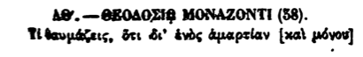

ΑΘ. - ΘΕΟΔΟΣΙΑ ΜΟΝΑΖΟΝΤΙ (58).

Τι θαυμάζεις, ὅτι δι ̓ ἑνὸς ἁμαρτίαν [καὶ μόνου]